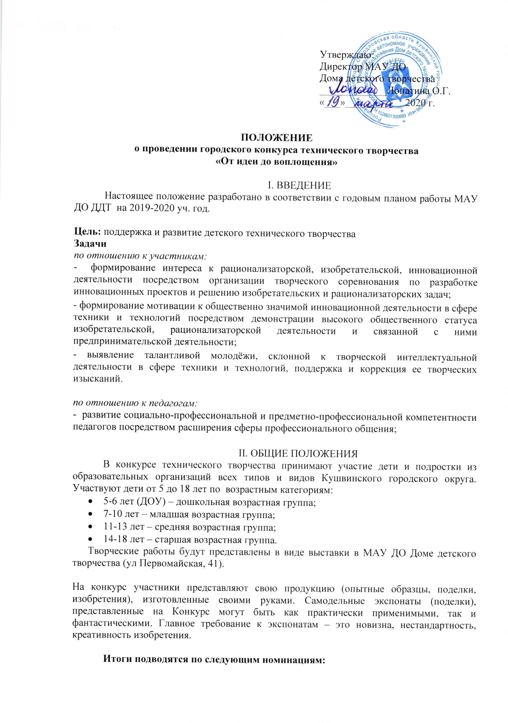

«Мир машин и механизмов» (в авиации, в космонавтике, в ракетомоделировании, в судомоделировании, в автомоделировании и др);

Стимпанк (забавные игрушки, полезные поделки, развивающие игры из вещей, вышедших из употребления);

Макетирование (архитектурное, промышленное, для учебных целей, из конструктора Lego и др.);

3-D моделирование;
- Деровообработка;
- Робототехника
(робототехнические устройства на основе конструктора Lego –Lego Первые механизмы, Lego простые механизмы, Lego WeDo, Lego WeDo 2.0, Lego Mindstorms Education EV3.).
робототехнические устройства на любой платформе (кроме конструктора Lego).

Каждый экспонат должен иметь Паспорт (Приложение 3)

III. ПОРЯДОК ПРОВЕДЕНИЯ КОНКУРСА
Городская конкурс состоится с 27 апреля по 10 мая 2020 г. в МАУ ДО Доме детского творчества по адресу: ул. Первомайская,41.
Работы принимаются 23-24 апреля с 9.00-17.00 в ДДТ (ул. Первомайская,41). Координатор: Нетунаева Н.С., конт. тел.: 2-42-89
Работы принимаются в сопровождении следующей документации:
- Заявка (приложение №1)
- Этикетка (приложение №2) Размер этикетки 3 * 8 см.
- Паспорт (Приложение 3)

Работы без этикеток и заявок на выставку не принимаются.
Работы возвращаются с 11-15 мая (включительно).
После окончания выставки работы в выставочном зале Дома детского творчества не хранятся!!!

Требование к работам:
- От одного участника принимается не более 1 работы.
- Детское творческое объединение (коллектив, студия…) представляют не более двух композиций.

- ПОДВЕДЕНИЕ ИТОГОВ
Победители и призёры конкурса награждаются дипломами.
Приложение №1
ЗАЯВКА
на участие в городском конкурсе технического творчества
«От идеи до воплощения»»
Учреждение, адрес, телефон______________________________________________________
Электронный адрес учреждения___________________________________________________
Название студии________________________________________________________________
Ф.И.О. руководителя (полностью)______________________________________
Телефон преподавателя (личный для обратной связи)_____________________

№ п/п | Фамилия, имя участника (полностью) | Название работы, номинация | Возраст, класс  Для ДОУ (возраст, группа) | Ф.И.О. руководителя (полностью)

Приложение №2
ЭТИКЕТКА
Учреждение образования ________________________
Название студии ________________________________
Ф.И. , возраст, класс участника
_______________________________________________
Номинация __________________________________
Название работы _______________________________
Техника исполнения ____________________________
Ф.И.О. руководителя ___________________________
______________________________________________

Приложение № 3
- Название и назначение экспоната, год создания.
- Автор.
- Руководитель.
- Источник идеи (авторская или заимствованная, степень и источник заимствования).
- Процесс изготовления экспоната (трудности изготовления и корректировка идеи в процессе выполнения изделия).
- Описание экспоната (основные характеристики, материал, габариты и т.д).
- Технические характеристики (принцип действия).
- Область применения.

